“2020寻找全国高校百强学生社团”
活动校内遴选报名表填写说明
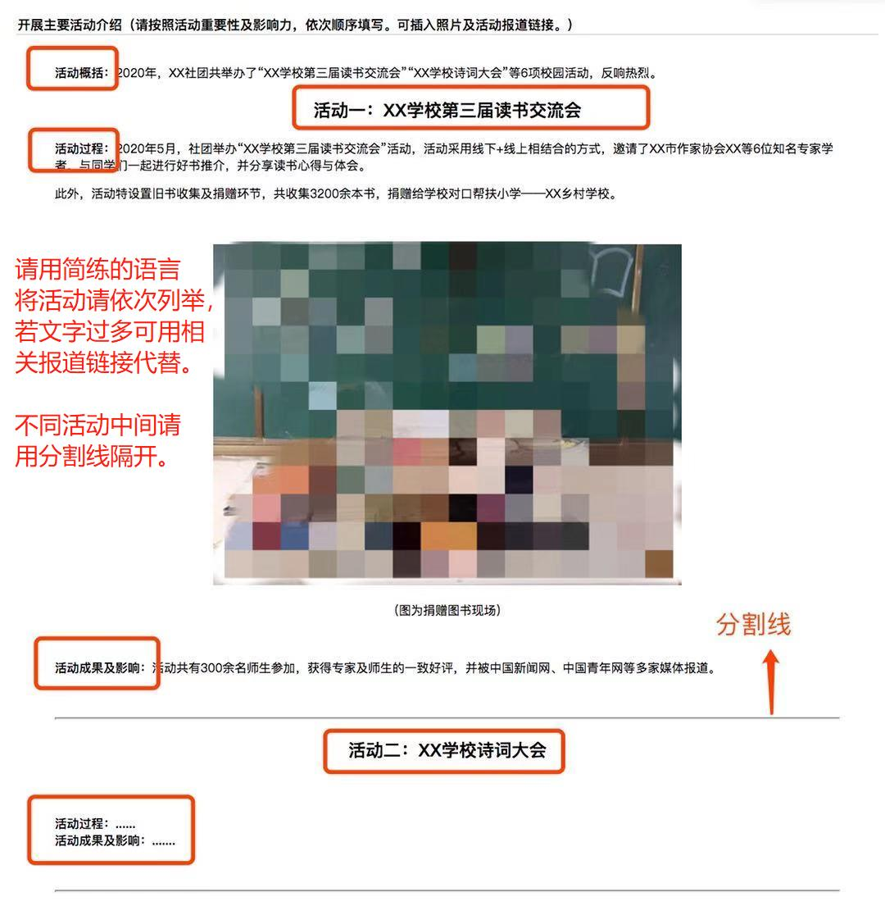
社团活动展示仅限于本社团2019年、2020年开展的活动（含线上），更早的活动参与评选视为无效。

